软件概要设计说明书

一、 引言
1.1 编写目的
1.2 项目背景
1.3 定义
1.4 参考资料
二、总体设计
2.1需求规定
2.2运行环境
2.3基本设计概念和处理流程
2.4结构
三、接口设计
3.1用户接口
四、运行设计
4.1运行模块组合
4.2运行控制
4.3运行时间
五、系统出错处理设计
5.1出错信息
5.2补救措施
5.3系统维护设计

一、引言

1.1 编写目的
为明确软件需求、项目总结结构或功能，便于开发者交流、沟通、参考，编写了此文档。

1.2 项目背景
（1）本次开发的软件名称是一款叫做掌上苏科的APP。
（2）开发人员：戚春阳
（3）用户可以查询成绩、学分、一卡通，浏览新闻、公告、知识频道等。

1.3 定义
（1）APP：application的缩写，手机软件:主要指安装在智能手机上的软件，完善原始系统的不足与个性化。
（2）掌上苏科：本应用的名称，是苏科大教务系统在手机上的功能实现。
（3）API：Application Programming interface的缩写，应用程序编程接口，是一些预先定义的函数，开发人员只需调用而无需了解其内部工作原理。

1.4 参考资料
（1）《Android开发艺术探索》 任玉刚著 电子工业出版社
（2）《Android进阶之光》 刘望舒著 电子工业出版社
（3）《Android群英传》 徐宜生著 电子工业出版社

二、总体设计
2.1需求规定
教务管理系统可分为学生信息管理系统和教师管理信息系统,系统开发的整体任务是实现学校教师和学生信息管理的系统化、规范化、自动化和智能化，从而达到提高学校管理效率的目的。
本阶段目的在于明确系统的数据结构和软件结构，此外总体设计还将给出内细节以及具体的装配要求。

2.2运行环境

客户端

◆ 内存：512M以上。

◆ 安装包：7M

◆ 操作系统：Android & ios

服务器端
服务器端运行在北京BGP c机房，采用多层负载均衡技术，有效保证APP能够承受大量的并发请求。目前，此APP支持10W读并发，5W写并发。注册登录等操作在网络畅通的情况下，仅需1秒。

2.3基本设计概念和处理流程
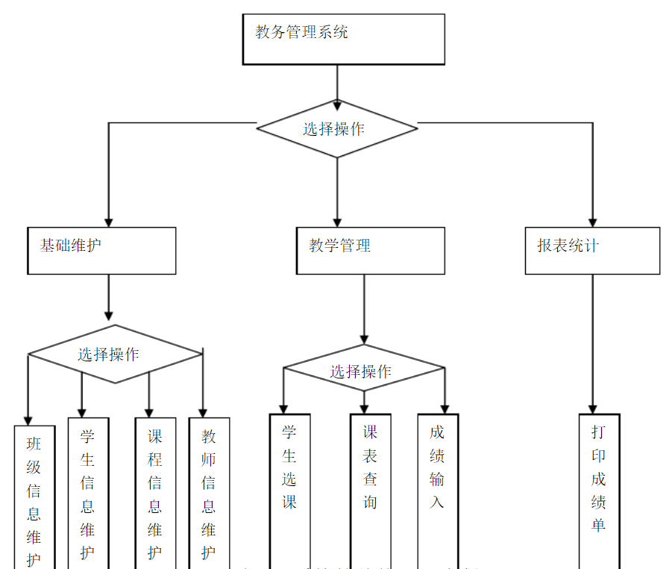

2.4结构
用一览表及框图的形式说明本系统的系统元素(各层模块、子程序、公用程序等)的划分，扼要说明每个系统元素的标识符和功能,分层次地给出各元素之间的控制与被控制关系。
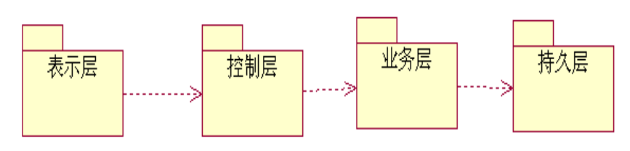
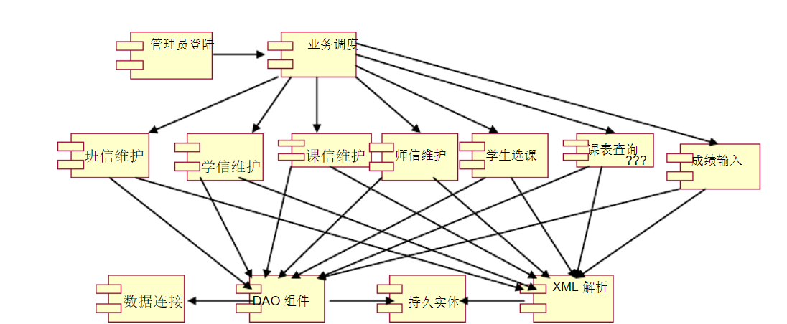

三、接口设计
3.1用户接口
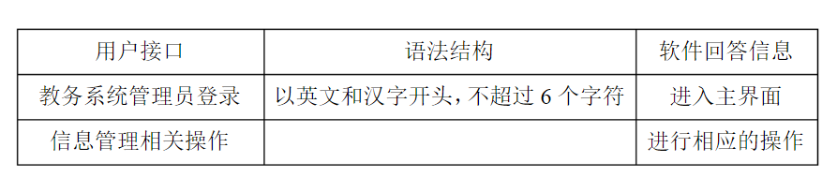

四、运行设计
4.1运行模块组合
具体软件的运行模块组合为程序多窗口的运行环境，各个模块在软件运行过程中能较好的交换信息，处理数据。
4.2运行控制
软件运行时有较友好的界面，基本能够实现用户的数据处理要求。
4.3运行时间
运行时间基本可以达到要求

五、系统出错处理设计
5.1出错信息
系统出错会发生数据上的错误，只会给系统人员报错，会用第二套方案显示正常的系统。

5.2补救措施
由于正处于开发期只会提供一个自动系统的降效技术可以是手工操作和数据的人工记录。

5.3系统维护设计
系统技术人员会定时提供系统维护以及更新，会把软件自己用一遍提供比较新的提升并实行。

